Praktijk opdracht 1: Afrijen met afschot
Doel: het terras kan worden aangelegd onder afschot van 1 centimeter per meter
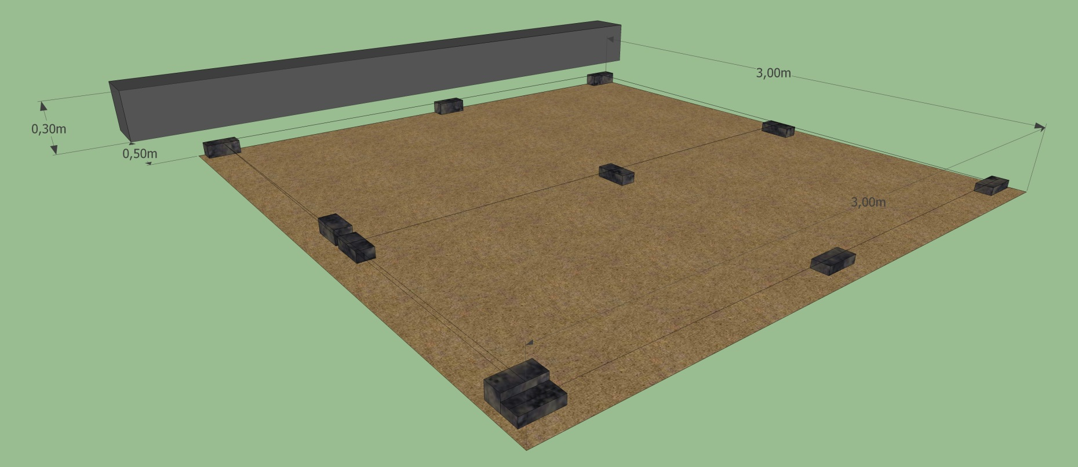

Eisen aan de opdracht:
- De afmeting van 3 meter x 3 meter is haaks uitgezet
- Afschot per meter is 1 cm.
- Afstand vanaf de betonband is 50 cm.
- Piketten staan buiten het werk

